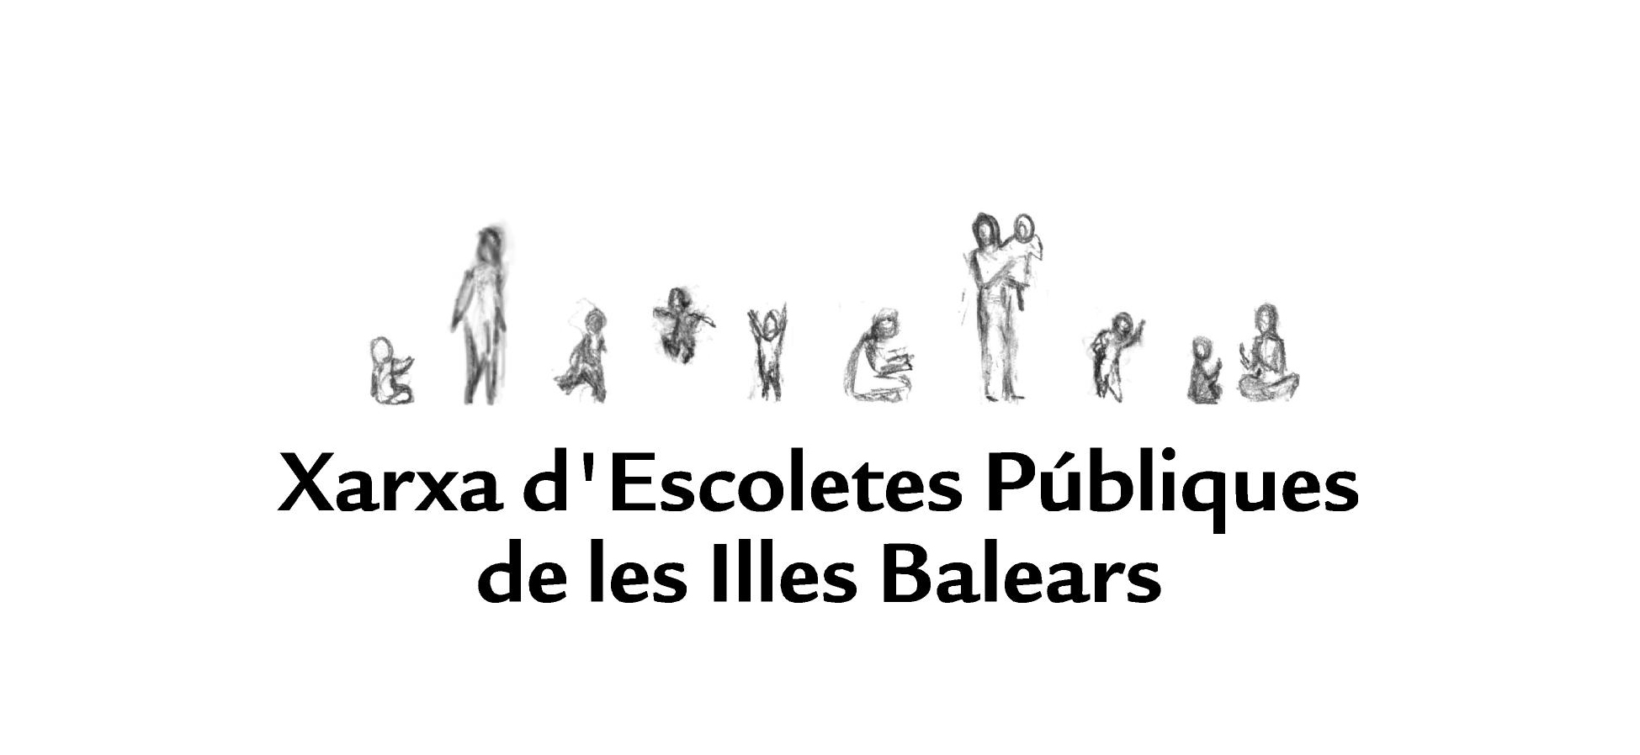


ESCOLES MUNICIPALS D'EDUCACIÓ INFANTIL (0-3 ANYS):
Bendinat, Na Burguesa (Son Caliu), Palmanova, Magaluf, Ocell del Paradís (Son Ferrer), Es Vedellet (El Toro), Santa Ponça, Es Molinet (Galatzó), Es Picarol (Peguera) i Calvià.

CALENDARI DEL PROCÉS D'ADMISSIÓ I MATRICULACIÓ- CURS 2022-2023

PRESENTACIÓ DE SOL·LICITUDS: DEL 14 DE MARÇ A L'1 D'ABRIL DE 2022.

LLISTES PROVISIONALS: 13 DE MAIG DE 2022.

RECLAMACIONS: DEL 16 AL 18 DE MAIG DE 2022.

LLISTES DEFINITIVES: 31 DE MAIG DE 2022.

MATRICULACIÓ: DE L'1 AL 16 DE JUNY DE 2022.

